Кировское областное государственное общеобразовательное автономное учреждение "Гимназия №1 г. Кирово-Чепецка"

ПРОГРАММА ДОПОЛНИТЕЛЬНОГО ОБРАЗОВАНИЯ

В гармонии с природой
(«Биоквантум»)

Срок реализации программы: 2 года
Возраст учащихся: 10-11 класс
Автор:
Самарина О.Б., учитель биологии

Кирово-Чепецк
2022 г.

ПОЯСНИТЕЛЬНАЯ ЗАПИСКА

На современном этапе одна из стратегических целей в дополнительном образовании ориентирована на развитие естественнонаучного и технического направления. Создание сети детских технопарков «Кванториум» является федеральным проектом Агентства стратегических инициатив, направленных на развитие творческих способностей обучающихся, их самостоятельности, инициативы, стремления к самореализации и самоопределению.
Программа «В гармонии с природой» имеет естественнонаучную направленность. Программа нацелена на формирование у обучающихся представлений и практических навыков в области естественных наук, формирование у обучающихся интереса к данному направлению, а также на развитие креативного мышления и самомотивации.
Актуальность
Реализация Программы позволяет актуализировать знания обучающихся в вопросах, связанных с охраной здоровья человека, повышением эффективности сельскохозяйственного и промышленного производства, защитой среды обитания от загрязнений, освоением глубин океана и космического пространства.
Новизна
Современное оборудование «Кванториума» позволяет формировать практические навыки и умения в ходе лабораторных работ, даёт возможность делать свои собственные открытия в многообразном мире природы.
Педагогическая целесообразность
Педагогическая целесообразность Программы заключается в особенностях организации образовательного процесса: изучение теоретического материала происходит через практическую деятельность. Практическая работа является преобладающей, что способствует закреплению полученных знаний.
Отличительные особенности
Программы Программа интегрирует в себе достижения современных направлений в области биологии и экологии. Занимаясь по данной Программе, обучающиеся будут учиться планировать и реализовывать конкретные исследовательские и прикладные задачи, понимать роль научных исследований в современном мире. Реализация Программы предполагает использование натуральной наглядности, постановку опытов и экспериментов, наблюдения за живыми организмами. Умелое использование живых и гербарных объектов в сочетании с другими средствами обучения, организация самостоятельной работы способствуют углублению и расширению биологических знаний обучающихся.
Цель и задачи
Цель – формирование и развитие у обучающихся базовых компетенций в области биологии и экологии.
Задачи Программы:
Обучающие:
− развитие у обучающихся познавательного интереса к предметной области биология;
− формирование представлений о живом объекте при работе на стыке различных знаний, в любой области человеческой практики;
− формирование практических навыков в области биологии и биотехнологии;
− освоение методов элементарных биологических исследований, интерпретации полученных результатов и применения результатов на практике.
Развивающие:
− развитие психофизиологических качеств у обучающихся: памяти, внимания, способности логически мыслить, анализировать, концентрировать внимание на главном;
− развитие навыков самопознания и самоопределения;
− формирование коммуникативных навыков и навыков сотрудничества с взрослыми и навыком работы в команде;
− развитие умений излагать мысли в четкой логической последовательности, анализировать ситуацию и самостоятельно находить ответы на вопросы путем логических рассуждений;
− развитие творческого и рационального подхода к решению задач;
− самореализация в ходе исследовательской, экспериментальноизобретательской деятельности и научно - технического творчества.
Воспитательные:
− воспитание настойчивости, собранности, организованности, аккуратности; − воспитание культуры общения и ведения диалога;
− воспитание навыков бесконфликтного взаимодействия с живым объектом в среде обитания;
− формирование и развитие социальной и профессиональной мотивации.
Категория обучающихся
Программа ориентирована на дополнительное образование обучающихся 10-11 класса.
Формы и методы организации деятельности ориентированы на индивидуальные и возрастные особенности обучающихся.
Прием на обучение по Программе осуществляется на добровольной основе в соответствии с интересами и склонностями детей, на основании заявления родителей (законных представителей, опекунов).
Сроки реализации Программы Программа рассчитана на 2 года обучения. Продолжительность обучения составляет 68 часов (10 класс – 34 ч., 11 класс – 34 ч.).
Формы организации образовательной деятельности и режим занятий
Программа реализуется в очной форме. Занятия проводятся 1 раз в неделю по 1 часу. Продолжительность учебных занятий установлена с учетом возрастных особенностей обучающихся, допустимой нагрузки в соответствии с санитарными нормами и правилами, утвержденными СП 2.4.3648-20 «Санитарноэпидемиологические требования к организациям воспитания и обучения, отдыха и оздоровления детей и молодёжи». Программа включает в себя теоретические и практические занятия.
Планируемые (ожидаемые) результаты освоения Программы
По итогам обучения по Программе обучающиеся получат следующие компетенции:
Личные компетенции:
• мотивация к обучению, готовность и способность к саморазвитию и самообразованию на основе мотивации к обучению и познанию;
• целостное мировоззрение, соответствующее современному уровню развития науки и общественной практики;
• коммуникативные компетентности в общении и сотрудничестве со сверстниками и взрослыми в процессе образовательной деятельности.
Метапредметные компетенции:
• умение самостоятельно планировать пути достижения целей, в том числе альтернативные, осознанно выбирать наиболее эффективные способы решения учебных и познавательных задач;
• умение соотносить свои действия с планируемыми результатами, осуществлять контроль своей деятельности в процессе достижения результата, определять способы действий в рамках предложенных условий и требований, корректировать свои действия в соответствии с изменяющейся ситуацией;
• умение практически применять полученные знания в ходе учебной и проектной деятельности.
Предметные компетенции:
• понимание роли естественных наук и научных исследований в современном мире;
• знания о различных направлениях развития современной биологии и биотехнологии, а также смежных отраслей знания;
• применение научного подхода к решению различных задач, овладение умением формулировать гипотезы, планировать и проводить эксперименты, соотносить свои действия с планируемыми результатами, осуществлять контроль своей деятельности в процессе достижения результата, определять способы и действия в рамках предложенных условий и требований, корректировать свои действия в соответствии с изменяющейся ситуацией;
• освоение техник микроскопии;
• получение практических навыков работы в современной биологической лаборатории;
• умение интерпретировать полученные результаты, проводить обработку результатов измерений с использованием пакетов прикладных программ. Коммуникативные компетенции:
• выслушивать и принимать во внимание взгляды других людей;
• организовывать учебное сотрудничество и совместную деятельность с педагогом и сверстниками: находить общее решение и разрешать конфликты на основе согласования позиций и учёта интересов;
• формулировать, аргументировать и отстаивать своё мнение, коммуникабельность, организованность, умение работать в команде, пунктуальность, критическое мышление, креативность, гибкость, дружелюбность, лидерские качества.
• постановка опытов и экспериментов в области биологии и экологии; создание биологических моделей, макетов; навыки работы на биологическом лабораторном оборудовании; анализ и синтез информации.
Планируемые результаты освоения программы
Образовательная программа дает возможность каждому обучающемуся овладеть всеми заявленными компетенциями.
Формой отчетности является успешное выполнение всех практических задач, а также последующая защита собственного реализованного проекта.
Способы и формы проверки результатов освоения программы
Виды контроля:
- вводный, который проводится перед началом работы и предназначен для закрепления знаний, умений и навыков по пройденным темам;
- текущий, проводимый в ходе учебного занятия и закрепляющий знания по данной теме;
- итоговый, проводимый после завершения всей учебной программы.

Формы проверки результатов:
- наблюдение за детьми в процессе работы;
- соревнования;
- индивидуальные и коллективные исследовательские проекты.
Формы подведения итогов:
- выполнение практических заданий;
- творческое задание (подготовка проекта и его презентация и др.).

УСЛОВИЯ РЕАЛИЗАЦИИ ПРОГРАММЫ
- интерактивная доска Smart
- ноутбук
- цифровые световые микроскопы(15 шт.)
- цифровая лаборатория по экологии и физиологии
- микропрепараты по ботанике, зоологии, анатомии
- предметные и покровные стёкла
- инструктивные карточки (алгоритмы рекомендаций по выполнению заданий)
- химические реактивы
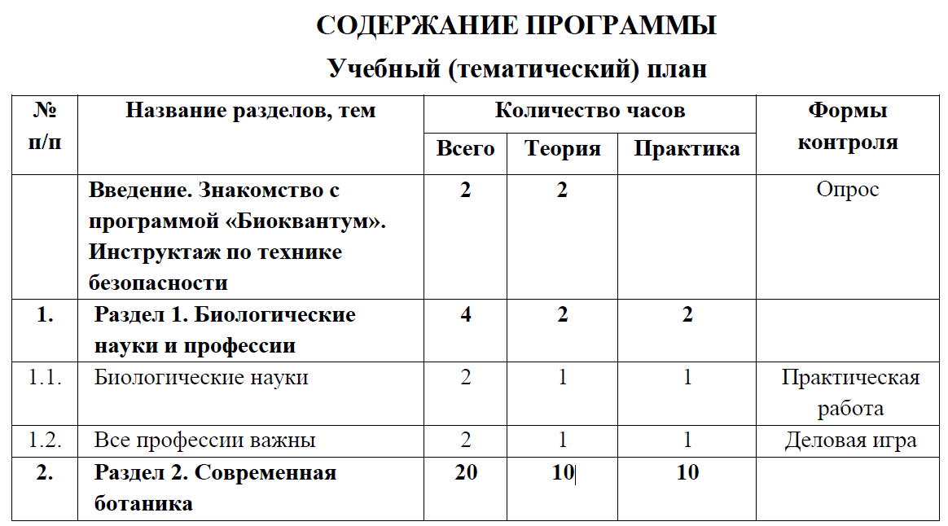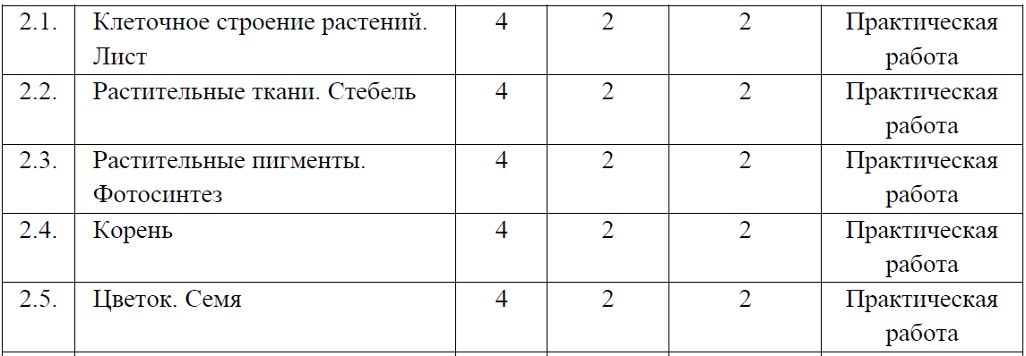
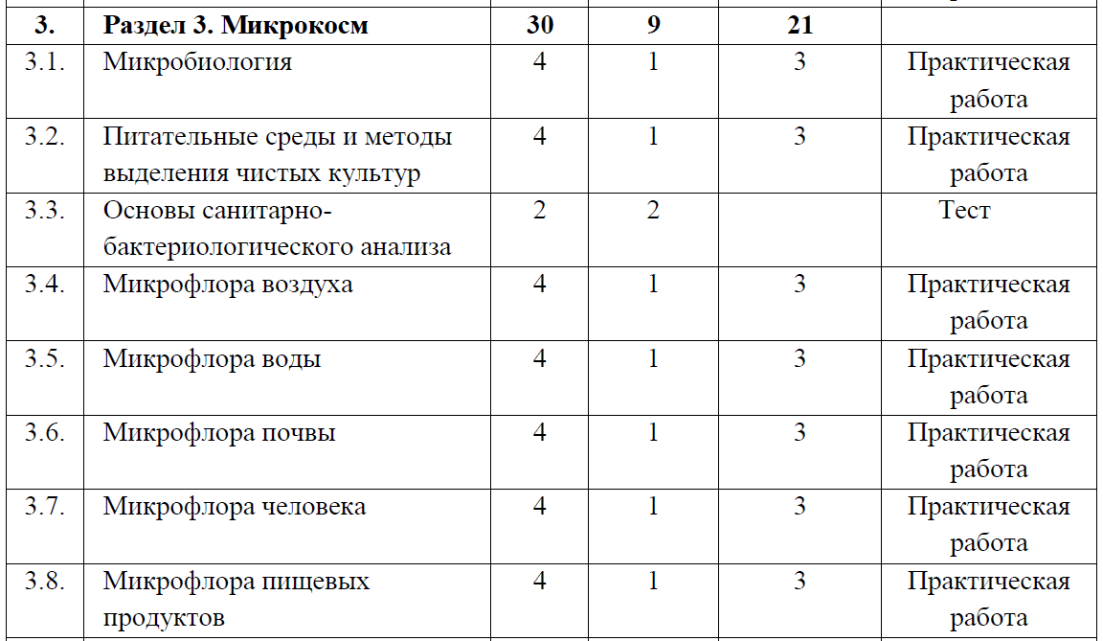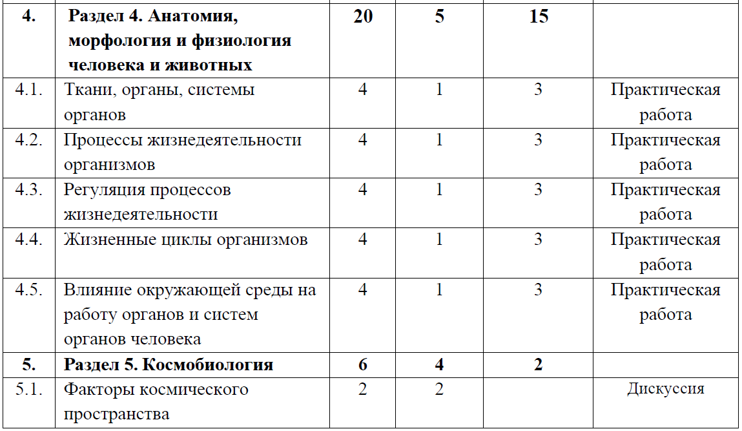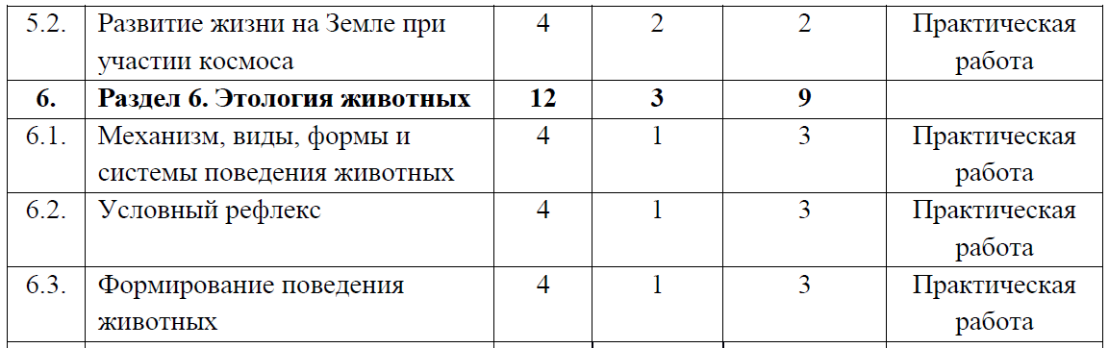
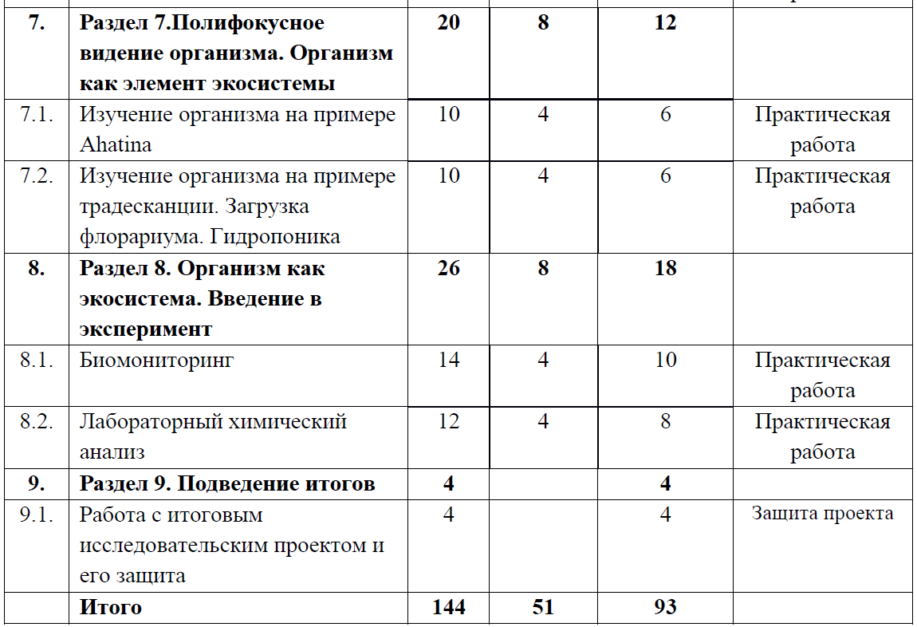
Содержание учебного (тематического) плана
Введение. Знакомство с программой «В гармонии с природой. Биоквантум». Инструктаж по технике безопасности
Теория. Биология – активно развивающаяся отрасль современной науки. Взгляд в будущее. Задачи и план работы. Инструктаж по технике безопасности.
Раздел 1. Биологические науки и профессии
Тема 1.1. Биологические науки
Теория. Биология как наука о живой природе. Сущность жизни и свойства живого. Задачи и перспективные направления современной биологии. Методы исследования в биологии: наблюдение невооруженным глазом или с использованием оптических и иных приборов, визуализация живых структур и процессов, недоступных для прямого наблюдения.
Практика. Навыки наблюдения с использованием оптических приборов: работа с лупой, микроскопом. Практикум с простейшими биологическими моделями.
Тема 1.2. Все профессии важны
Теория. Биология: области профессиональной деятельности. Атлас новых профессий. Науки, изучающие жизнь на онтогенетическом (организменном) уровне: морфология и анатомия, физиология, биология развития, аутэкология, генетика, гигиена. Науки, изучающие жизнь на популяционно-видовом уровне: популяционная биология, генетика популяций, теория эволюции. Науки, изучающие жизнь на экосистемном уровне: экология, биогеоценология, учение о биосфере, космическая биология, география.
Практика. Деловая игра.
Раздел 2. Современная ботаника
Тема 2.1. Клеточное строение растений. Лист
Теория. Клеточное строение растений. Лист. Листорасположение. Эпидермис листа. Устьица и их значение в жизни растения. Чечевички. Транспирация и гуттация.
Практика. Строение растительной клетки (микропрепараты растительных клеток, кожица лука, выращенная культура плесневого гриба пеницилла или мукора, плоды рябины, клубень картофеля). Наблюдение за устьичными движениями под микроскопом. Испарение воды листьями.
Тема 2.2. Растительные ткани. Стебель
Теория. Растительные ткани, строение и функции. Покровные и механические ткани растений. Проводящие ткани растений. Стебель. Типы стеблей.
Практика. Наблюдение за передвижением воды по стеблю.
Тема 2.3. Растительные пигменты. Фотосинтез 12
Теория. Растительные пигменты. Хлорофилл. Каротиноиды. Антоцианы. Клеточные структуры, связанные с фотосинтезом. Фотосинтез и его природа.
Практика. Образования органического вещества (крахмала) в листьях на свету. Влияние на фотосинтез условий среды. Получение хлорофилла. Получение антоцианов.
Тема 2.4. Корень
Теория. Корень. Особенности строения в связи с выполняемой функцией. Типы корневых систем. Рост корня.
Практика. Поднятие воды в растении по сосудам. Фототропизм. Геотропизм. Влияние различных концентраций гетероауксина на рост корней.
Тема 2.5. Цветок. Семя
Теория. Цветок. Строение цветка. Опыление. Виды опыления. Приспособления к опылению. Пыльца. Семя, его строение и функции. Классификация семян. Фитогормоны. Эфирные масла. Алкалоиды.
Практика. Выделение эфирных масел цитрусовых.
Раздел 3. Микрокосм
Тема 3.1. Микробиология
Теория. Предмет и задачи микробиологии. Микроорганизмы. Систематика и номенклатура микроорганизмов. Основные разделы микробиологии: общая, техническая, сельскохозяйственная, ветеринарная, медицинская, санитарная. Методы и цели микробиологии.
Практика. Техника безопасности при работе в биологической лаборатории по направлению «Микробиология». Чтение микропрепаратов. Изготовление простейших микропрепаратов.
Тема 3.2. Питательные среды и методы выделения чистых культур
Теория. Питательные среды. Классификация микробиологических питательных сред: среды определенного и неопределенного состава; натуральные, полусинтетические и синтетические; основные, диагностические, элективные; плотные, полужидкие, жидкие, сухие, сыпучие. Требования, предъявляемые к средам. Приготовление сред. Методы посевов.
Практика. Методы фиксации и окрашивания. Состав питательной смеси. Получение элективных культур (сенная палочка Bacillus subtilis).
Тема 3.3. Основы санитарно- бактериологического анализа
Теория. Понятие о санитарно-показательных микроорганизмах. Косвенные показатели загрязнения. Принципы санитарно-микробиологических исследований.
Тема 3.4. Микрофлора воздуха
Теория. Микрофлора атмосферного воздуха. Микрофлора воздуха закрытых помещений. Исследование воздуха. Этапы санитарно-микробиологического исследования воздуха: отбор проб; обработка, транспортировка, хранение проб, получение концентрата микроорганизмов; бактериологический посев, культивирование микроорганизмов; идентификация выделенной культуры (определение патогенных и санитарно-показательных микроорганизмов, ОМЧ).
Практика. Количественный анализ микроорганизмов воздуха.
Тема 3.5. Микрофлора воды
Теория. Санитарно-микробиологическое исследование воды. Исследование воды. Требования к микробиологической чистоте воды. Определение общего микробного числа.
Практика. Анализ микрофлоры воды из различных источников. Определение общего микробного числа.
Тема 3.6. Микрофлора почвы
Теория. Санитарно-микробиологическое исследование почвы. Патогенные для человека микроорганизмы почвы. Исследование почвы. Санитарно-показательные микроорганизмы почвы. Определение ОМЧ почвы.
Практика. Выделение и количественный учет микроорганизмов почвы методом прямого счета С.Н. Виноградского.
Тема 3.7. Микрофлора человека
Теория. Микрофлора организма человека. Функции нормальной микрофлоры. Микрофлора кожи. Основные представители микрофлоры кожи. Микрофлора верхних дыхательных путей. Качественный и количественный состав микроорганизмов различных отделов пищеварительного тракта. Дисбактериоз. Функции нормальной микрофлоры кишечника.
Практика. Анализ микрофлоры слизистой оболочки полости рта и зубного налета, кожных покровов.
Тема 3.8. Микрофлора пищевых продуктов

Теория. Санитарно-микробиологическое исследование пищевых продуктов. Специфическая и неспецифическая микрофлора пищевых продуктов. Исследование пищевых продуктов. Санитарно- микробиологическое исследование молока и молочных продуктов
Практика. Получение чистых культур бактерий. Микрофлора пищевых продуктов. Определение специфической микрофлоры кисломолочных продуктов.
Раздел 4. Анатомия, морфология и физиология человека и животных
Тема 4.1. Ткани, органы, системы органов
Теория. Типы тканей многоклеточных животных: покровные (эпителиальные), соединительные, мышечные и нервная ткани. Органы и системы органов организма: опорно-двигательная, дыхательная, пищеварительная, кровеносная, выделительная, половая, нервная системы.
Практика. Особенности строения и основные представители ракообразных; строение насекомых на примере таракана. Строение костной рыбы. Строение крысы. Особенности строения мозгового и лицевого отделов черепа. Изучение внешнего вида отдельных костей.
Темы 4.2. Процессы жизнедеятельности организмов
Теория. Жизнедеятельность – это основа существования организмов. Процессы жизнедеятельности. Питание. движение, размножение, рост, развитие, наследственность, изменчивость. Обмен веществ.
Практика. Определение силы мышечного сокращения (динамометрия). Система кровообращения. Функциональные пробы. Определение кровенаполнения капилляров ногтевого ложа. Рефлексы мозжечка, продолговатого и среднего мозга. Выявление ведущего типа памяти. Оценка объема кратковременной памяти.
Тема 4.3. Регуляция процессов жизнедеятельности
Теория. Гомеостаз. Организм как целостная система. Свойства организма как единого целого. Системные принципы регуляции физиологических функций. Адаптация организма к условиям среды. Регуляция процессов жизнедеятельности у животных и человека.

Практика. Каталитическая активность ферментов в живых тканях. Действие ферментов слюны на крахмал.
Тема 4.4. Жизненные циклы организмов
Теория. Жизненные циклы организмов. Размножение как характерный признак живого. Формы размножения организмов. Сравнительная характеристика бесполого и полового размножения.
Практика. Изучение стадий развития животных и определение их возраста.
Тема 4.5. Влияние окружающей среды на работу органов и систем органов человека
Теория. Факторы, которые влияют на организм человека. Природные факторы. Социальные факторы.
Практика. Влияние окружающей среды на работу органов и систем органов человека. Оценка подготовленности организма к занятиям физической культурой. Реакция сердечно-сосудистой системы на физическую нагрузку. Воздействие шума на остроту слуха. Оценка суточных изменений некоторых физиологических показателей (температура, частота пульса).
Раздел 5. Космобиология
Тема 5.1. Факторы космического пространства
Теория. Факторы космического пространства и их влияние на организмы живых существ, жизнедеятельность всех живых систем в условиях космоса или летательных аппаратов.
Тема 5.2. Развитие жизни на Земле при участии космоса
Теория. Развитие жизни на нашей планете при участии космоса, эволюция живых систем и вероятность существования биомассы вне пределов нашей планеты.
Практика. Возможности построения замкнутых систем и создания в них настоящих жизненных условий для комфортного развития и роста организмов в космическом пространстве.
Раздел 6. Этология животных
Тема 6.1. Механизм, виды, формы и системы поведения животных
Теория. Механизм, виды, формы и системы поведения. Врожденное поведение и инстинкты – основа жизни животных. Таксисы. Инстинкт. Рефлекс. Обучение. Запечатление.

Практика. Опознавание нового объекта. Тест распознавания объектов. Наблюдение за передвижением животных.
Тема 6.2. Условный рефлекс
Теория. Условный рефлекс. Инструментальный условный рефлекс. Метод проб и ошибок. Подражание. Инсайт. Мышление.
Практика. Обучение в крестообразном лабиринте. Водный тест Морриса. Латентное обучение. Обучение «Выбора по образцу». Тест распознавания объектов. Тест на моторность и моторно-двигательные реакции.
Тема 6.3. Формирование поведения животных
Теория. Основные составляющие поведения. Поведенческий акт. Сложные интеграции поведения. Общие биологические формы поведения: пищевая, оборонительная, половая, родительская; поведение потомства по отношению к родителям.
Практика. Выявление поведенческих реакций животных на факторы внешней среды.
Раздел 7. Полифокусное видение организма. Организм как элемент экосистемы
Тема 7.1. Изучение организма на примере Ahatina
Теория. Наблюдение, поведенческий опыт и эксперимент, измерения (прямые, опосредованные и косвенные), статистическая обработка, физиологические опыты и эксперименты, токсикологические исследования. Структура террариума.
Практика. Подбор инструментов и расходников. Запуск террариума.
Тема 7.2. Изучение организма на примере традесканции. Загрузка флорариума. Гидропоника
Теория. Основные представители флоры. Классификация. Наблюдение. Зарисовка объектов. Презентация вариантов флорариумов и их значения в интерьере, в качестве подарков и микролабораторий.
Практика. Знакомство с инструментарием и общими принципами работы. Создание композиции.
Раздел 8. Организм как экосистема. Введение в эксперимент
Тема 8.1. Биомониторинг

Теория. Биологический анализ водоемов. Биологическая индикация водоемов. Определение концентрации веществ в воде.
Практика. Определение содержания в воде железа с использованием прибора фотометра. Определение загрязненности воды по содержанию в ней азотосодержащих веществ (аммиак, нитриты, нитраты) с использованием фотометра.
Тема 8.2. Лабораторный химический анализ
Теория. Химия в пищевой промышленности. Определение водородного показателя. Органолептическое исследование вкуса. Определение антоцианов. Определение каротиноидов.
Практика. Определение качественного состава шоколада. Органолептическая оценка шоколада. Определение присутствия посторонних примесей в шоколаде.
Раздел 9. Подведение итогов
Практика. Работа с итоговым исследовательским проектом и его защита.
ФОРМЫ КОНТРОЛЯ И ОЦЕНОЧНЫЕ МАТЕРИАЛЫ
Виды контроля
В течение учебного года педагог осуществляет контроль за деятельностью обучающихся и усвоением ими знаний, умений и приобретением навыков. С этой целью используются разнообразные виды контроля:
− входной контроль проводится в начале учебного года для определения уровня знаний и умений обучающихся на начало обучения по Программе;
− текущий контроль ведется на каждом занятии в форме педагогического наблюдения за правильностью выполнения практической работы;
− промежуточный контроль проводится в форме выполнения самостоятельной или творческой работы;
− итоговой формой отчетности является защита собственного реализованного проекта.

ОРГАНИЗАЦИОННО-ПЕДАГОГИЧЕСКИЕ УСЛОВИЯ РЕАЛИЗАЦИИ ПРОГРАММЫ
Методическое обеспечение
При реализации Программы основными видами деятельности являются: информационно-рецептивная, репродуктивная, частично-поисковая, проектная и творческая.
Информационно-рецептивная деятельность обучающихся предусматривает освоение теоретической информации через рассказ педагога, сопровождающийся презентацией и демонстрациями, беседу, самостоятельную работу с литературой и Интернет.
Репродуктивная деятельность обучающихся направлена на овладение ими умениями и навыками через выполнение практико-ориентированных заданий по заданному образцу.
Частично-поисковая деятельность обучающихся включает овладение ими умениями и навыками через выполнение практико-ориентированных заданий в измененной ситуации.
Проектная и творческая деятельность предполагает самостоятельную или почти самостоятельную работу обучающихся при выполнении проектов.
Взаимосвязь этих видов деятельности создает условия для формирования научного мышления у детей через исследовательскую деятельность и способствует первичной профессионализации обучающихся.
Условия реализации Программы
Реализация Программы предполагает дистанционные формы обучения.
Управление ходом деятельности обучающихся осуществляется посредством перекрестных гиперссылок, взаимодействие – через программу Skype. Контроль деятельности обучающихся в онлайн-режиме осуществляется с помощью общего доступа через Skype. Показ и контроль осуществляется через веб-камеры.
Развитию познавательной активности и творческих способностей обучающихся способствует следующая организация обучения:
Каждое занятие включает в себя иллюстрированное изложение теоретического материала с демонстрацией примеров. Практические работы проверяются и рецензируется педагогом.
Теоретические занятия предполагают:
лекционные формы (материал выкладывается в сети);
уроки-беседы;
демонстрационные формы и др.
Практические занятия предполагают:
самостоятельную работу обучающихся;
работу с лекционными материалами и дополнительными источниками информации;
индивидуальное консультирование;
подготовку и защиту индивидуальных проектов.

Кадровое обеспечение
Педагоги дополнительного образования.
Материально-техническое обеспечение
Для реализации Программы необходимо предоставить каждому обучающемуся и педагогическому работнику свободный доступ к средствам информационных и коммуникационных технологий. Одинаковые требования предъявляются как к компьютеру обучающегося, так и к компьютеру педагогического работника.
Предпочтительная конфигурация технических и программных средств включает:
компьютеры для обучающихся ОС Windows 7, 8.1, 10 с установленной программой Adobe Photoshop (версия не ниже CS 4) (на каждый компьютер); наличие интернет-браузера и подключения к сети Интернет; наличие микрофона и динамиков (наушников); наличие документ-камеры, фото- и видеокамеры; программное обеспечение для видео-конференц-связи; программное обеспечение, в том числе веб-сервисы (электронная почта, форум и т. п.). В состав программно-аппаратных комплексов должно быть включено (установлено) программное обеспечение, необходимое для осуществления учебного процесса: общего назначения (операционная система (операционные системы), офисные приложения, средства обеспечения информационной безопасности, архиваторы, графический, видео- и аудиоредакторы, веб-сервисы (электронная почта, форум и т. п.); учебного назначения (интерактивные среды, творческие виртуальные среды и другие); системы управления обучением для создания учебных материалов, проведения занятий и контроля, фиксации результатов обучения (например, система «Moodle»). Рабочее место педагогического работника рекомендуется оснащать интерактивной доской с проектором. Также могут использоваться принтер, сканер (или многофункциональное устройство). Для обучения по Программе обучающиеся должны иметь первоначальные навыки работы на компьютере:
-уметь отправлять и получать электронную почту;
- уметь запускать и выполнять базовые операции в интернет-браузере; уметь сохранять и открывать на локальном компьютере текстовые, графические, видеофайлы; уметь пользоваться программой онлайн-общения Skype;
− уметь пользоваться программой удаленного управления/общего доступа TeamViewer или Join.Me.

В течение всего периода обучения в распоряжении обучающегося должен быть компьютер, подключенный к сети Интернет.
Оборудование, необходимое для выполнения практических заданий:
− Нагревательная плита.
− Мешалка магнитная.
− Дистиллятор.
− Ультразвуковая мойка.
− Микроскоп цифровой.
− Система водоочистительная лабораторная.
− Комплект контрольно-измерительных приборов (цифровая метеостанция, гигрометры психрометрические, термометр настенный, вискозиметр, ареометры, секундомеры, таймеры, микроскопы).
− Термостат, с возможностью охлаждения-нагревания для пробирок.
− Комплект бокового освещения для приподнятого крестообразного лабиринта.
− Установка «приподнятый крестообразный лабиринт» для крыс.
− Установка «приподнятый крестообразный лабиринт» для мышей.
− Весы технические.
− Морозильник для реактивов.
− Центрифуга лабораторная многофункциональная с принадлежностями.
− Баня-термостат водная.
− Микроскоп биологический.
− Видеоокуляр.
− Стереомикроскоп.
− Бинокуляр.
− Сушильный шкаф.
− Стерилизатор паровой.
− Холодильник бытовой.
− Инвертированный микроскоп.
− Набор химических реактивов.
− Набор лабораторной посуды.
− Набор красителей.
− Набор питательных сред.
− Аналитические весы.

Для выполнения практической части Программы рекомендуется использовать оборудование лабораторий проектов предпрофессионального образования «Инженерный класс в московской школе», «Медицинский класс в московской школе», лабораторий Курчатовского проекта конвергентного образования.
СПИСОК ЛИТЕРАТУРЫ
Список литературы, использованной при написании Программы
1. Алексеев С.В., Груздева Н.В., Гущина Э.В. Экологический практикум школьника: Справочное пособие. – Самара: Учебная литература, Изд. дом «Федоров», 2006. – 80 с.
2. Алиева И.Б., Киреев И.И., Курчашова С.Ю., Узбеков Р.Э. «Методы клеточной биологии, используемые в цитогенетике». Учебное пособие для проведения практических занятий по курсу «Цитогенетика» для студентов 3 курса факультета биоинженерии и биоинформатики Московского государственного университета имени М.В. Ломоносова. – Москва: 2010 г.
3. Атабекова А.И., Устинова Е.И. Цитология растений. – Москва: Колос, 2007. – 246 с.
4. Афанасьева Н.Б., Березина Н.А. Введение в экологию растений: учебное пособие /Н.Б. Афанасьева, Н.А. Березина. – Москва: Изд-во Московского университета, 2011. – 800 с.
5. Беликов, П.С. Физиология растений: Учебное пособие. / П.С. Беликов, Г.А. Дмитриева. – Москва: Изд-во РУДН, 2002. – 248 с.
22
6. Белова Ю.Н., Балукова О.М., Колесова Н.С. Организация исследований, наблюдений, обучающихся по энтомологии. Направления фауно-экологических исследований насекомых: методические рекомендации. – Вологда-Молочное: ИЦ ВГМХА, 2011. – 35 с.
7. Белухин Д.А. Основы личностно-ориентированной педагогики. – Москва : МПСИ, 2006. – 310 с.
8. Бережнова Е.В. Основы учебно-исследовательской деятельности студентов: учебник / Е.В. Бережнова, В.В. Краевский. – Москва: Академия, 2005. – 128 с.
9. Биология. Современная иллюстрированная энциклопедия. Гл. ред. Горкин А. П. – Москва: Росмэн-Пресс, 2006. – 560 с.
10. Биология. В 3 т. Тейлор Д., Грин Н., Стаут У. 3-е изд. – Москва: Мир, 2004. Том 1 – 454 с., Том 2. – 436с., Том 3. – 451 с.
11. Болотова Н.Л., Белова Ю.Н., Шабунов А.А. Методики полевых исследований по фауне Вологодской области. – Вологда: Легия, 2003. – 36 с.
12. Бурлачук Л.Ф., Морозов С.М. Словарь-справочник по психодиагностике. – Санкт-Петербург: Питер, 2006. – 528 с.
13. Васильев А. П., Зеленевский Н. В., Логинова Л. К. Анатомия и физиология животных. – Москва: Академия, 2006. – 464 с.
14. Воронов В.В. Технология воспитания: Пос. для преподават. вузов, студ. и учителей/В.В. Воронов. – Москва: Школьная Пресса, 2000. – 96с.
15. Грегор Мендель. Опыты над растительными гибридами. – Москва: Наука, 1965.
16. Джеймс Уотсон «Двойная спираль. Воспоминания об открытии структуры ДНК». – Москва: МИР, 1969.
17. Еленевский А.Г., Соловьева М.П., Тихомиров В.Н. Ботаника. Систематика высших или наземных растений. – Москва: Академия, 2009. – 432 с.
18. Емцев В.Т. Микробиология: Учебник для вузов / Емцев В.Т Мишустин Е.Н. – 5-е изд.; перераб. и доп. – Москва: Дрофа. 2008. – 448 с.
19. Иевлева Т.В. Методическое пособие по цитологии. Череповецкий государственный университет, 2007.
20. Ипполитова Т.В. Этология животных. – Москва: МГАВМиБ им. К.С. Скрябина, 2007. – 32 с.
21. Колесников С.И. Общая биология. 5-е изд., стер. – Москва: 2015. – 288 с.
22. Красная Книга Вологодской области. Том 2. Растения и грибы. – Вологда: ВГПУ, Русь, 2004. – 360 с.
23. Культиасов И.М. Экология растений. – Москва: МГУ, 2007. – 380 с.
24. Лысак В.В. Микробиология. – Минск: БГУ, 2007. – 430 с.
25. Лысов В.Ф., Ипполитова Т.В. и др. Физиология и этология животных. – Москва: Колосс, 2004г.
26. Лысов В.Ф., Максимов В.И. Основы физиологии и этологии животных. – Москва: Колосс, 2007. – 248 с.
27. Мак-Фарленд Д. Поведение животных: Психобиология, этология и эволюция; Пер. с англ. – Москва: Мир, 2007. – 520 с.
28. Мирер А.И. Анатомия человека. – Москва: 2008. – 88 с.
29. Миронова Л.Н., Падкина М.В., Самбук Е.В. РНК: синтез и функции. Учебное пособие. – Санкт-Петербург: Эко-вектор, 2017. – 287 с.
30. Мустафин А.Г., Захаров В.Б. Биология. – Москва: 2016. – 424 с.
31. Наквасина, М. А. Бионанотехнологии: достижения, проблемы, перспективы развития: учебное пособие / В. Г. Артюхов, Министерство образования и науки РФ, Федеральное государственное бюджетное образовательное учреждение высшего профессионального образования «Воронежский государственный университет», М.А. Наквасина. – Воронеж: Воронежский государственный университет, 2015. – 152 с.
32. Нетрусов А.И., Котова И.Б. Микробиология. 3-е изд., испр. – Москва: 2009. – 352 с.
33. Основы клеточной и генетической инженерии: методические указания по изучению дисциплины «Биотехнология в животноводстве» / С.П. Басс. – Ижевск: ФГБОУ ВПО Ижевская ГСХА, 2011. – 44 с.
34. Петрова В.В. Полевая практика по генетике. Учебно-методическое пособие. Череповецкий государственный университет, 2002.
35. Петрова Е.И. Методическое пособие по микробиологии. Череповецкий государственный университет, 2001.
36. Полевой, В.В. Физиология растений / В.В. Полевой. – Москва: Высшая школа, 2006. – 464 с.
37. Правила надлежащей лабораторной практики Евразийского Экономического Союза GOOD LABORATORY PRACTICE (GLP), 2015 г.
38. Практикум по микробиологии: учеб. пособие для студ. высших учеб. заведений / Нетрусов А.И., Егорова М.А., Захарчук Л.М. и др. – Москва: Академия, 2005.
39. Практикум по молекулярной генетике. Учебно-методическое пособие/А.Р. Каюмов, О.А. Гимадутдинов. – Казань: КФУ, 2016. – 36 с.
40. Работнов Т.А. Фитоценология. – Москва: МГУ, 2007. – 292 с.
41. Радченко Н.М., Шабунов А.А. Методы биоиндикации в оценке состояния окружающей среды: Учебно-методическое пособие. – Вологда: Издательский центр ВИРО, 2006. – 146 с.
42. Скопичев В.Г. и др. Физиология животных и этология. – Москва: Колос С, 2004.
43. Современная микробиология: Прокариоты: в 2-х т.: Пер. с англ. Т.1 / Под ред. Й. Ленгелера, Г. Древиса, Г. Шлегеля. – Москва: Мир, 2008. – 656 с.
44. Современная микробиология: Прокариоты: в 2-х т.: Пер. с англ. Т.2 / Под ред. Й. Ленгелера, Г. Древиса, Г. Шлегеля. – Москва: Мир, 2008. – 496 с.
45. Соловьева К.Н. Основы подготовки к научной деятельности и оформление ее результатов. – Москва: Академия, 2005. – 100 с.
46. Стент Г., Калиндар Р. Молекулярная генетика. – Москва: Мир, 1982.
47. Степаненко П.П. Микробиология молока и молочных продуктов: Учебник для вузов. – Москва, 2009. – 415 с.
48. Сысоев А.А., Битюков И.П. Практикум по физиологии с/х животных. – Москва : Колосс. 1981.
49. Теппер Е.З., Шильникова В.К., Переверзева Г.И. Практикум по микробиологии. – Москва: Дрофа, 2004.
50. Фаллер Д.М., Шилдс Д.; Пер. с англ. А. Анваера, Ю. Бородиной, К. Кашкина. Молекулярная биология клетки. – Москва: Бином, 2014. – 256 с.
51. Физиология растений: Учебник для студентов вузов. / Н.Д. Алехина, Ю.В. Балнокин, В.Ф. Гавриленко и др.; Под ред. И.П. Ермакова. – Москва: Издательский центр «Академия», 2005. – 640 с.
52. Ченцов Ю.С. Введение в клеточную биологию. 4-е изд., перераб. и доп. – Москва: ИКЦ «Академкнига», 2004. – 495 с.
53. Чернова Н.М. Общая экология: Учебник для студентов педагогических вузов/ Н.М. Чернова, А. М. Былова. – Москва: Дрофа, 2008. – 416 с.
54. Шмид, Р. Наглядная биотехнология и генетическая инженерия = TaschenatlasderBiotechnologieundGentechnik / ред.: Т.П. Мосолова, ред.: А.А. Синюшин, пер.: А.А. Виноградова, пер.: А.А. Синюшин, Р. Шмид. – 2-е изд. (эл.). – Москва: Лаборатория знаний, 2015. – 327 с.
55. Экологическая биотехнология: учеб. пособие / И.А. Сазонова. – Саратов : ФГБОУ ВПО «Саратовский ГАУ им. Н. И. Вавилова», 2012. – 106 с.

Нормативная база
- Федеральный закон от 29.12.2012 № 273-ФЗ (ред.от 31.07.2020) «Об образовании в Российской Федерации» (с изм.и доп., вступ.в силу с 01.09.2020) — URL: http://www.consultant.ru/document/cons_doc_LAW_140174 (дата обращения: 10.04.2020).
- Паспорт национального проекта «Образование» (утверждена
- президиумом Совета при Президенте РФ по стратегическому развитию и национальным проектам, протокол от 24.12.2018 N 16) — URL: / http://do.sev.gov.ru/images/ document/Pasport_naciona_proekta_Jbrazovanie_compressed.pdf (дата обращения: 10.04.2021).
- Государственная программа Российской Федерации «Развитие образования» (утверждена Постановлением Правительства РФ от 26.12.2017 N 1642 (ред.от 22.02.2021) «Об утверждении государственной программы Российской Федерации «Развитие образования» — URL: http: //www.consultant.ru document cons_doc_LAW_286474 (дата обращения: 10.04.2021).
- Профессиональный стандарт «Педагог (педагогическая деятельность в дошкольном, начальном общем, основном общем, среднем общем образовании), (воспитатель, учитель)» (ред.от 16.06.2019 г.) (Приказ Министерства труда и социальной защиты РФ от 18 октября 2013г.№ 544н, с изменениями, внесёнными приказом Министерства труда и соцзащиты РФ от 25 декабря 2014 г.№ 1115н и от 5 августа 2016 г.№ 422н) — URL: // http://профстандартпедагога.рф (дата обращения: 10.04.2021).
- Профессиональный стандарт «Педагог дополнительного образования детей и взрослых» (Приказ Министерства труда и социальной защиты РФ от 5 мая 2018 г.N 298н «Об утверждении профессионального стандарта «Педагог дополнительного образования детей и взрослых») — URL: //https://profstandart.rosmintrud.ru/obshchiy-informatsionnyy-blok/natsionalnyy-reestr-professionalnykh-standartov/reestr-professionalnykh-standartov/ index.php?ELEMENT_ID=48583 (дата обращения: 10.04.2021).
- Федеральный государственный образовательный стандарт основного общего образования (утверждён приказом Министерства образования и науки Российской Федерации от 17 декабря 2010 г.N 1897) (ред.21.12.2020) — URL: https://fgos.ru (дата обращения: 10.04.2021).
- Федеральный государственный образовательный стандарт среднего общего образования (утверждён приказом Министерства образования и науки Российской Федерации от 17 мая 2012 г.N 413) (ред.11.12.2020) — URL: https://fgos.ru (дата обращения: 10.04.2021).
- Методические рекомендации по созданию и функционированию детских технопарков «Кванториум» на базе общеобразовательных организаций (утверждены распоряжением Министерства просвещения Российской Федерации от 12 января 2021 г.N Р-4) — URL: http://www.consultant.ru/document/cons_doc_LAW_374695/ (дата обращения: 10.04 .2021).

